Yaeher整体框架设计

1. 整体框架结构图

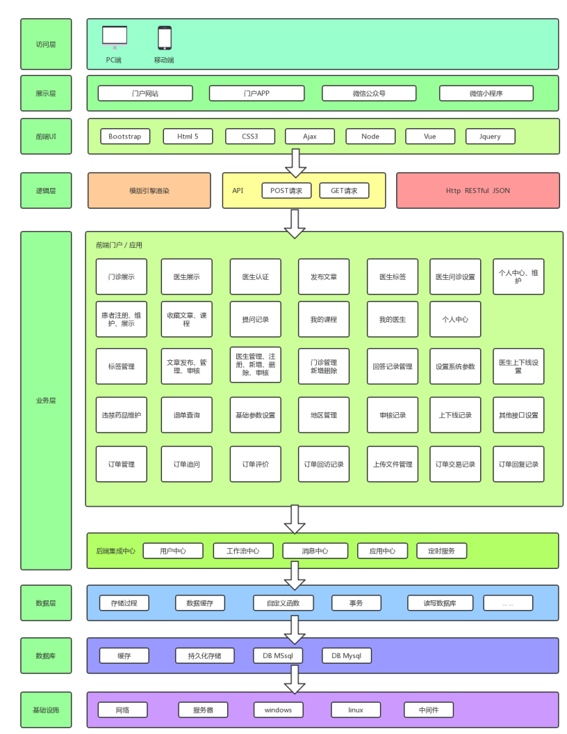

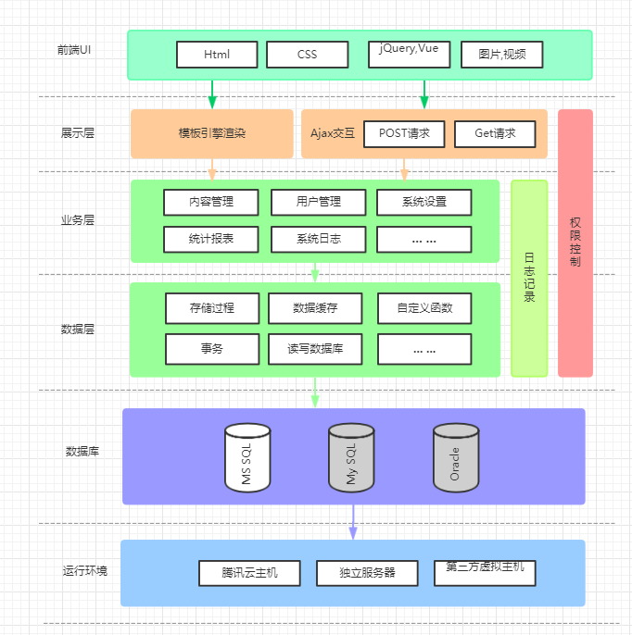

1. 框架整体分为展示层，业务层，数据处理层
2. 展示层主要来自不同的设备，包含PC，移动端，展示层提供后管理系统，门户网站，对应的微信公众号，微信小程序，以及后期提供的APP。
3. 展示层主要使用到的技术有，Vue+H5+CSS3以及对应的jQuery插件
4. 业务层主要采用API结构，主要实现公司业务，以及封装的部门基础功能（其中包含对应的用户管理，组织结构，权限管理，日志以及事件服务功能），以及数据访问操作功能的实现，
5. 数据层主要实现数据的存储，以及缓存相关的服务
6. 整体框架说明

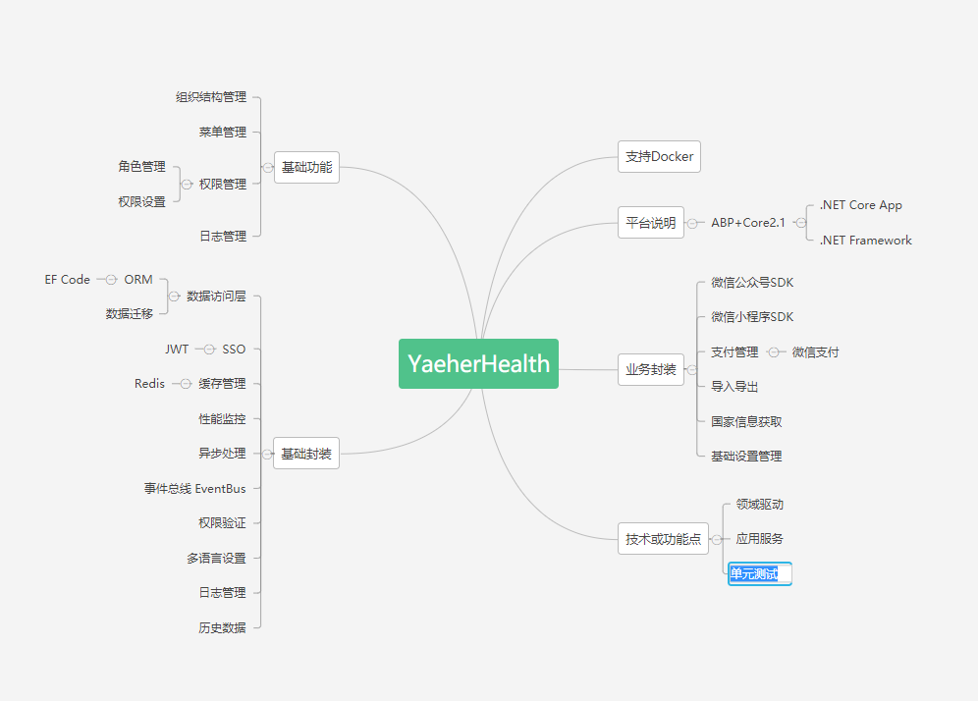

Yaeher服务端技术（主要为后端技术）

ASP.NET Boilerplate Framework & Module-Zero

ASP.NET Core

ASP.NET Identity Core (and social login extensions)

SignSignalR

EntityFramework Core

Castle Windsor

AutoMapper

IdentityServer4

HangFire

Log4Net

PaulMiami reCAPTCHA

xUnit

Swashbuckle

StackExchange.Redis

System.Linq.Dynamic.Core

Application Insights

JwtBearer

Yaeher 客户端（展示端以及APP 微信公众号，PC端，微信小程序）

HTML

CSS

JavaScript

Vue.js

1. 主要功能点说明

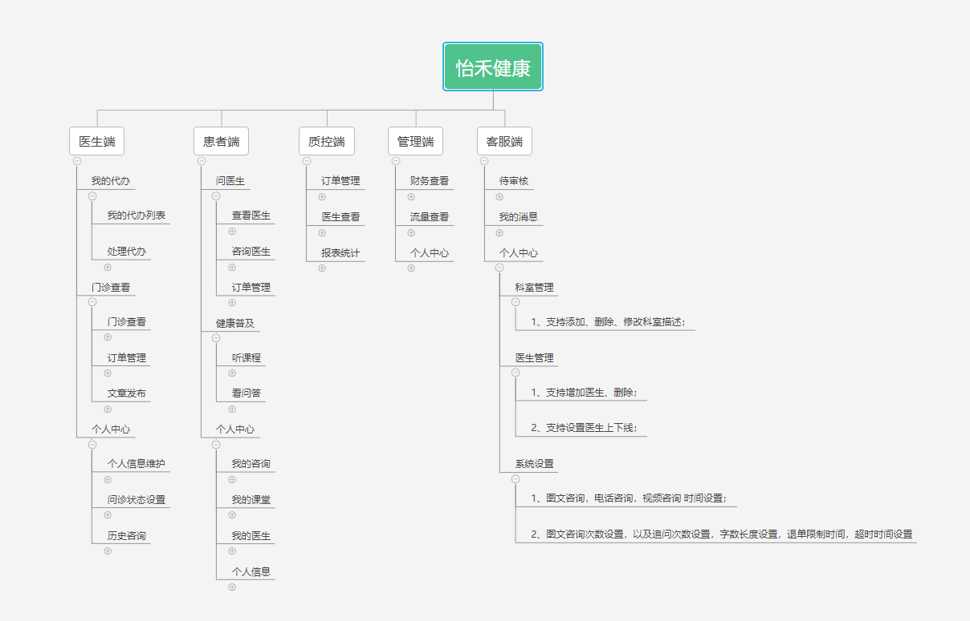

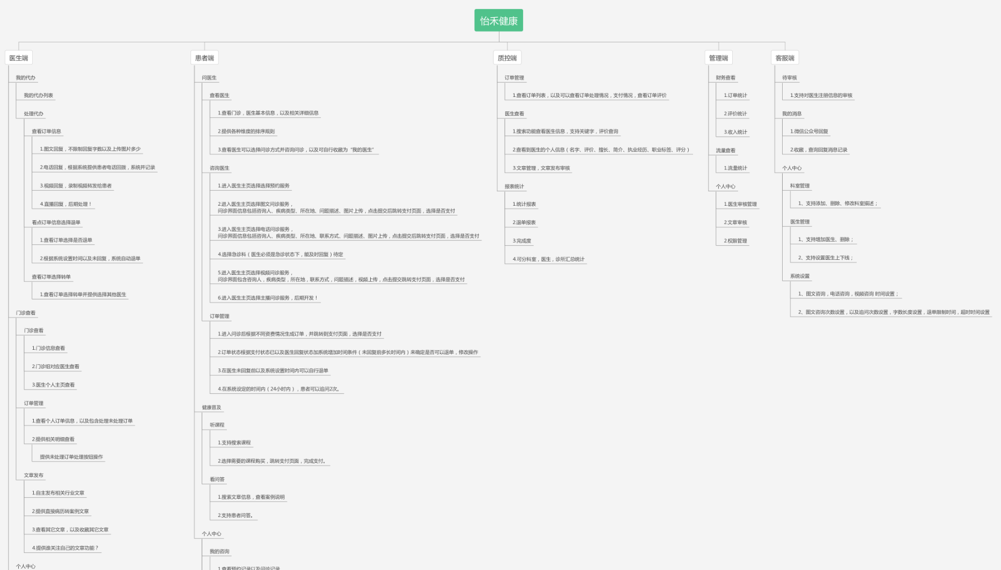

系统主要分PC端，微信公众号以及微信小程序3个端

主要分为5类角色来实现功能点

1. 系统功能结构图

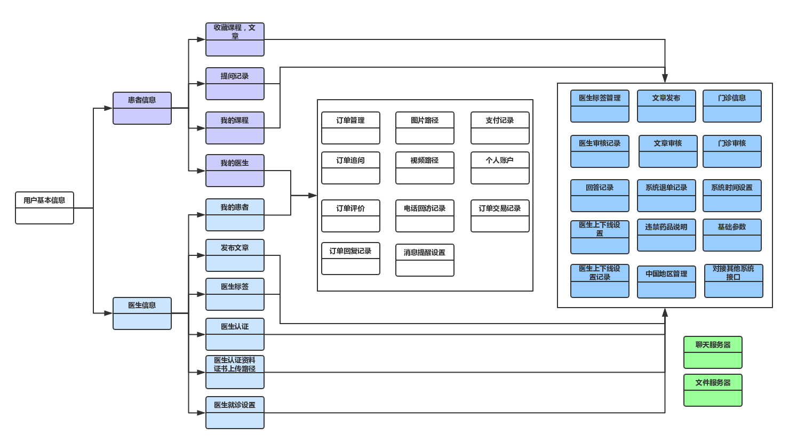

按照不同角色划分，患者模块，医生模块，订单模块，后台管理模块

患者模块主要包含患者的基础信息维护，收藏等功能

医生模块主要包含医生的基础信息维护，以及文章，个人认证功能

订单模块属于功能模块，供全系统相关权限使用

管理模块主要包含医生的认证审核，医生维护，文章的发布等

